

INFORME TÉCNICO DE FISCALIZACIÓN AMBIENTAL

Fiscalización Ambiental

TERMINAL MARÍTIMO GNL - QUINTERO

DFZ-2019-2438-V-PPDA

OCTUBRE-DICIEMBRE 2019

 | Nombre | Firma
Aprobado | Ana María Gutiérrez Espinoza
Elaborado | Ricardo Bonilla Leiva

Contenido
1 RESUMEN 2
2 IDENTIFICACIÓN DE LA UNIDAD FISCALIZABLE 3
2.1 Antecedentes Generales 3
2.2 Ubicación y Layout 4
3 INSTRUMENTOS DE CARÁCTER AMBIENTAL FISCALIZADOS 5
4 ANTECEDENTES DE LA ACTIVIDAD DE FISCALIZACIÓN 5
4.1 Motivo de la Actividad de Fiscalización 5
4.2 Materia Específica Objeto de la Fiscalización Ambiental 5
4.3 Revisión Documental 6
4.3.1 Documentos Revisados 6
5 HECHOS CONSTATADOS. 7
5.1 Consideración para la realización de Mantenciones Mayores 7
5.2 Condiciones para el uso de la Antorcha 8
5.3 Consideraciones para la realización de Pruebas Operacionales 11
5.4 Consideraciones para la carga de petróleo 13
5.5 Condiciones operacionales para la transferencia de productos al terminal. 15
5.6 Reportabilidad de la implementación de medidas de plan operacional. 16
6 CONCLUSIONES 18
7 ANEXOS 19

RESUMEN

El presente documento da cuenta de los resultados de las actividades de fiscalización ambiental realizadas los días 16 y 28 de octubre y 18 de diciembre del año 2019, por personal de la Superintendencia del Medio Ambiente a la unidad fiscalizable “Terminal Marítimo GNL- Quintero”, en el marco del D.S. N° 105/2018 que aprobó el “Plan de Prevención y Descontaminación Atmosférica para las comunas de Concón, Quintero y Puchuncaví, aprobado por el Ministerio del Medio Ambiente”, en adelante PPDA. El terminal marítimo se encuentra localizado en el Sector el Bato, comuna de Quintero, provincia de Valparaíso, región de Valparaíso.

El proyecto que compone la unidad fiscalizable y que fue fiscalizado durante el desarrollo de la actividad, consiste en un terminal marítimo habilitado para recibir, descargar, almacenar y regasificar gas natural licuado (GNL) transportado por barco. La entrega del gas natural (vaporizado) se realiza mediante un gasoducto de aproximadamente 2.000 metros de longitud.

La materia relevante objeto de la fiscalización, corresponde al control de emisiones atmosféricas, establecidas en el Plan Operacional vigente al momento de la fiscalización, del Terminal Marítimo GNL-Quintero, aprobado por la SEREMI del Medio Ambiente mediante la Res. N°02/2019 del 30 de mayo de 2019.

Durante el período octubre – diciembre de 2019, la SMA realizó 1 inspección ambiental y 2 exámenes de información al Terminal Marítimo GNL- Quintero, los que correspondieron a los días en que la SEREMI de Medio Ambiente emitió el pronóstico Meteorológico informando malas condiciones de ventilación, oportunidades en las que se fiscalizó y revisó la documentación necesaria para verificar las medidas de control de emisiones comprometidas por el titular.

De las actividades de fiscalización ambiental asociadas a las medidas de acción implementadas en el Plan Operacional fiscalizado, se concluye que, durante el periodo octubre – diciembre de 2019, no se identificaron hallazgos ambientales con respecto a la materia objeto de fiscalización.

Se observa que, el titular declaró diariamente la implementación de las medidas asociadas al plan operacional, aprobado por Res. MMA N°02/2019, sin embargo, no adjuntó los antecedentes que acreditaron dicha implementación. Esta condición se mantuvo hasta el 19 de diciembre de 2019, fecha desde la cual el titular adjunta los antecedentes que acreditan la implementación del plan operacional.

IDENTIFICACIÓN DE LA UNIDAD FISCALIZABLE

Antecedentes Generales
Identificación de la Unidad Fiscalizable:  Terminal GNL Quintero. | Estado operacional de la Unidad Fiscalizable:  En Operación
Región:  Región de Valparaíso | Ubicación específica de la unidad fiscalizable:  Camino Costero 901, El Bato
Provincia:
Valparaíso
Comuna:
Quintero
Titular(es) de la unidad fiscalizable:  GNL Quintero S.A. | RUT o RUN:  76.788.080-4
Domicilio titular(es):  Camino Costero 901, El Bato | Correo electrónico:  Carolina.garcia@gnlquintero.com
Domicilio titular(es):  Camino Costero 901, El Bato | Teléfono:  32 2524400
Identificación representante(s) legal(es):  Antonio Basigalupo | RUT o RUN:  14.459.337-5
Domicilio representante(s) legal(es):  Rosario Norte 532, Oficina 1604, Las Condes Santiago | Correo electrónico:  antonio.basigalupo@gnlquintero.com
Teléfono:
56 2 24990900

Ubicación y Layout
Figura 1. Mapa de ubicación local (Fuente: Imagen satelital, Google Earth Pro, 2019).

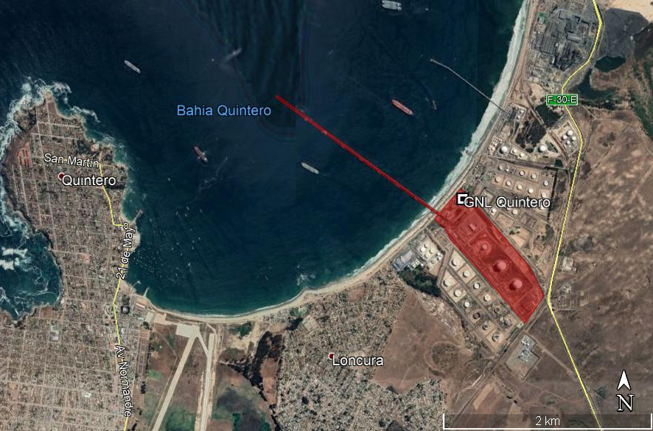
DATUM WGS 84 | Huso: 19 | UTM N: 6.370.996,93 | UTM E: 266.575,08
Ruta de acceso: Desde la ciudad de Quintero, acceder por camino hacia las Petras y sector El Bato. Seguir por la ruta 188 en dirección al poniente, y continuar por el camino costero, en dirección Norte hasta el Sector “El Bato”. Llegar hasta el sector de muelle del establecimiento e ingresar por acceso principal. El Terminal se localiza al Norte del sector Ampliación del Terminal ENAP Quintero y al sur del Sector de Remodelación del Terminal ENAP Quintero.

INSTRUMENTOS DE CARÁCTER AMBIENTAL FISCALIZADOS

Identificación de Instrumentos de Carácter Ambiental fiscalizados.
N° | Tipo de  instrumento | N°/  Descripción | Fecha | Comisión/  Institución | Título | Comentarios
1 | Decreto  Supremo | 105 | 27-12-2018 | Ministerio del  Medio Ambiente | Aprueba Plan de Prevención y de Descontaminación Atmosférica para las comunas de Concón, Quintero y Puchuncaví | Plan Operacional:  Res. N°02/2019 MMA

ANTECEDENTES DE LA ACTIVIDAD DE FISCALIZACIÓN

Motivo de la Actividad de Fiscalización

Motivo |  | Descripción
 | Programada
X | No programada |  | Denuncia
X | No programada |  | Autodenuncia
X | No programada | X | Oficio
X | No programada |  | Otro
X | No programada | Según Resolución SMA N°1.935/2019 Modifica Resolución Exenta N°1639 de 2018 que fija Programa y Subprogramas de Fiscalización Ambiental de Planes de Prevención y/o Descontaminación para el año 2019.

Materia Específica Objeto de la Fiscalización Ambiental

- Control de emisiones atmosféricas, en el marco del Plan Operacional vigente.

Revisión Documental

Documentos Revisados
ID | Nombre del documento revisado | Origen/ Fuente | Observaciones
01 | Informe de Cambio de turno | Acta de Inspección 18 de diciembre de 2019 | Registro correspondiente al 07 y 15 de diciembre de 2019
02 | Reportes operacionales | Resolución Exenta N°589 SMA de fecha 30 de abril de 2019 | Registro correspondiente al 16 y 28 de octubre y al 18 de diciembre de 2019
03 | Unloading Agreement | Acta de Inspección 18 de diciembre de 2019 | Registro correspondiente al 15 de octubre y 29 de noviembre de 2019

HECHOS CONSTATADOS.
En el presente informe se abordan los hechos ambientales relevantes constatados en las actividades de fiscalización ambiental efectuadas:

Consideración para la realización de Mantenciones Mayores
Número de Hecho Constatado: 1
Documentación revisada: ID 01.
Exigencia (s):
DS N°105/2018 MMA, Artículo 46, Literal c)
La Gestión de Episodios Críticos considera los siguientes componentes:
(...)
c) Medidas de episodios críticos, que corresponde al conjunto de medidas incorporadas en los Planes Operacionales, incluida la paralización de fuentes, que permitan reducir emisiones en forma inmediata en períodos de mala ventilación o derivados de otros eventos de emanaciones de contaminantes.
DS N°105/2018 MMA, Artículo 49
(…)
(...) La SEREMI del Medio Ambiente aprobará los planes operacionales propuestos mediante resolución fundada (...).

Res. Ex. N°02/2019, SEREMI del Medio Ambiente de Valparaíso, del 30.05.2019
2° “DEJESE EXPRESAMENTE ESTABLECIDAS las siguientes condiciones a cumplir: la empresa deberá adoptar y dar cumplimiento en forma inmediata a las medidas propuestas en el Plan Operacional, así como a sus indicadores o verificadores asociados y aprobadas por esta SEREMI del Medio Ambiente, cuando existan condiciones de Mala Ventilación (condición M) de acuerdo a los criterios definidos en la Resolución Exenta N°1 del 30 de marzo de 2019 de la SEREMI del Medio Ambiente, Región de Valparaíso. Las medidas a ejecutar en condiciones de Mala ventilación serán:
a) No realizar Mantenciones Mayores en horarios de mala ventilación. Estas se programarán en horario diurno y en periodo primavera o verano. Además. No deberán coincidir con días que se realice proceso de carga/descarga de buque en el terminal”.

Hecho (s):

- Se realizaron las actividades de fiscalización los días en que el Ministerio del Medio Ambiente pronosticó Meteorológico (Anexo N° 2)

- Del análisis de los antecedentes presentados y reportados por la empresa durante las actividades de fiscalización (Anexo N° 1), es posible establecer que el titular se ajustó a las medidas establecidas en el plan operacional, dado que:
- Para los días 16 y 28 de octubre y 18 de diciembre de 2019, el titular no presentó información respecto a la ejecución de mantenciones mayores.
- En inspección realizada el 18 de diciembre de 2019, se constató que el 07 de diciembre desde las 07:56 hasta las 22:08 horas y el día 15 de diciembre desde las 07:35 hasta las 18:16 horas, se realizaron mantenciones mayores al terminal, en donde se inspeccionaron las líneas submarinas aguas adentro y en la piscina de captación, ambas mantenciones tenían proyectado un corte de energía en la planta, entrando en operación los equipos de respaldo. Estas mantenciones se realizaron mientras se presentaron condiciones de ventilación buenas y regulares. Lo anterior guarda relación con lo detallado en los informes de cambio de turno de los días 07 y 15 de diciembre de 2019, adjuntos en Anexo N° 3.

En general, de las actividades de fiscalización realizadas y la información analizada, es posible establecer que el titular se ajustó a las medidas establecidas en el plan operacional, relativas a No realizar Mantenciones Mayores en horarios de mala ventilación.

Condiciones para el uso de la Antorcha
Número de Hecho Constatado: 2
Documentación revisada: ID 02
Exigencia (s):
DS N°105/2018 MMA, Artículo 46, Literal c)
La Gestión de Episodios Críticos considera los siguientes componentes:
(...)
c) Medidas de episodios críticos, que corresponde al conjunto de medidas incorporadas en los Planes Operacionales, incluida la paralización de fuentes, que permitan reducir emisiones en forma inmediata en períodos de mala ventilación o derivados de otros eventos de emanaciones de contaminantes.
DS N°105/2018 MMA, Artículo 49
(…)
(...) La SEREMI del Medio Ambiente aprobará los planes operacionales propuestos mediante resolución fundada (...).

Res. Ex. N°02/2019, SEREMI del Medio Ambiente de Valparaíso, del 30.05.2019
2° “DEJESE EXPRESAMENTE ESTABLECIDAS las siguientes condiciones a cumplir: la empresa deberá adoptar y dar cumplimiento en forma inmediata a las medidas propuestas en el Plan Operacional, así como a sus indicadores o verificadores asociados y aprobadas por esta SEREMI del Medio Ambiente, cuando existan condiciones de Mala Ventilación (condición M) de acuerdo a los criterios definidos en la Resolución Exenta N°1 del 30 de marzo de 2019 de la SEREMI del Medio Ambiente, Región de Valparaíso. Las medidas a ejecutar en condiciones de Mala ventilación serán:
(…)
b) “Mantener la antorcha bajo condiciones normales de operación, es decir solo con pilotos encendidos. El uso de la antorcha deberá quedar restringido a situaciones en que las condiciones operacionales sean críticas y pongan en riesgo la seguridad del Terminal”.
Hecho (s):

- Se realizaron las actividades de fiscalización los días en que el Ministerio del Medio Ambiente pronosticó Meteorológico (Anexo N° 2)

- Del análisis de los antecedentes presentados y reportados por el titular en las actas de fiscalización (Anexo N° 1) y reportes operacionales (Anexo N° 3), es posible establecer que el titular se ajustó a las medidas establecidas en el plan operacional, dado que
- Durante los períodos de mala ventilación, declarados para los días 16 y 28 de octubre y 18 de diciembre de 20919, el titular no realizó mantenciones a la antorcha y mantuvo su operación bajo condiciones normales, con sus pilotos encendidos, manteniéndose bajo condiciones normales de operación, con sus pilotos encendidos. En atención a lo detallado en reportes operacionales, adjunto en Anexo N° 4.
- De la revisión de las gráficas de uso de antorchas (Gráfico 1), se constató que el titular mantiene un flujo constate de gas al mantener encendidos los pilotos. Asimismo, en la inspección realizada el 18 de diciembre de 2019 se evidenció que el totalizador de gas hacia la antorcha no presentó variación entre las 14:55 horas del 17 de diciembre y las 14:55 horas del 18 de abril, registrando un total de 590.490,6 kg de gas quemado.

En general, de las actividades de fiscalización realizadas y la información analizada, es posible establecer que el titular se ajustó a las medidas establecidas en el plan operacional, en relación a Mantener la antorcha bajo condiciones normales de operación, es decir solo con pilotos encendidos, dado que no se registraron variaciones en el totalizador de gas que va a la antorcha mientras se presentaron malas condiciones de ventilación.

Registros
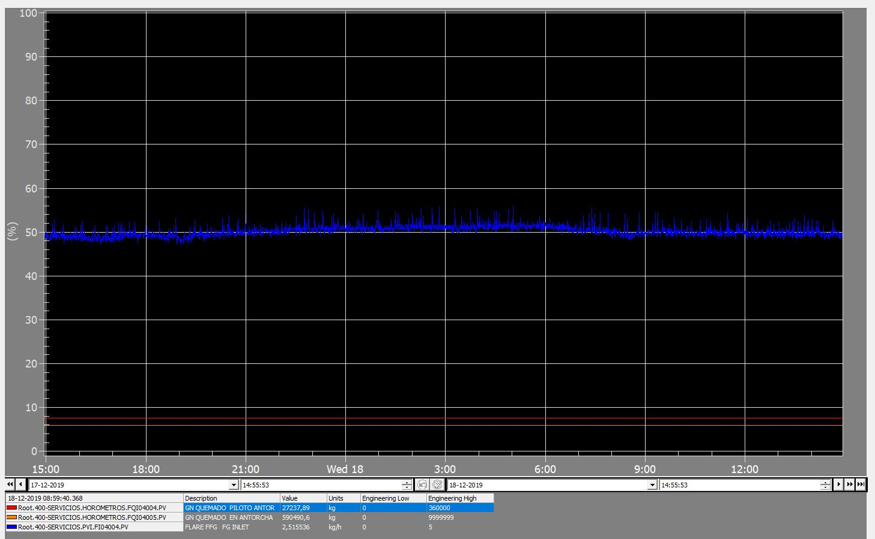
Gráfico 1 | Fecha: 18-12-2019
Descripción del medio de prueba:
Registro gráfico de totalizador de gas piloto y quemado en antorcha.
(Fuente: Gráfica presentada por el titular en inspección efectuada el día 18 de diciembre de 2019)

Consideraciones para la realización de Pruebas Operacionales
Número de Hecho Constatado: 3
Documentación revisada: ID 01, ID 02.
Exigencia (s):
DS N°105/2018 MMA, Artículo 46, Literal c)
La Gestión de Episodios Críticos considera los siguientes componentes:
(...)
c) Medidas de episodios críticos, que corresponde al conjunto de medidas incorporadas en los Planes Operacionales, incluida la paralización de fuentes, que permitan reducir emisiones en forma inmediata en períodos de mala ventilación o derivados de otros eventos de emanaciones de contaminantes.
DS N°105/2018 MMA, Artículo 49
(…)
(...) La SEREMI del Medio Ambiente aprobará los planes operacionales propuestos mediante resolución fundada (...).

Res. Ex. N°02/2019, SEREMI del Medio Ambiente de Valparaíso, del 30.05.2019
2° “DEJESE EXPRESAMENTE ESTABLECIDAS las siguientes condiciones a cumplir: la empresa deberá adoptar y dar cumplimiento en forma inmediata a las medidas propuestas en el Plan Operacional, así como a sus indicadores o verificadores asociados y aprobadas por esta SEREMI del Medio Ambiente, cuando existan condiciones de Mala Ventilación (condición M) de acuerdo a los criterios definidos en la Resolución Exenta N°1 del 30 de marzo de 2019 de la SEREMI del Medio Ambiente, Región de Valparaíso. Las medidas a ejecutar en condiciones de Mala ventilación serán:
(…)
c) No realizar pruebas operacionales al vaporizador de combustión sumergido (SCV)
(…)
f) No realizar pruebas operacionales a equipos de respaldo que utilicen diésel o gas natural.

Hecho (s) constatado (s):

- Se realizaron las actividades de fiscalización los días en que el Ministerio del Medio Ambiente pronosticó Meteorológico (Anexo N° 2)

- Del análisis de los antecedentes presentados y reportados por el titular en el acta de fiscalización (Anexo N° 1), reportes operacionales (Anexo N° 3) y Bitácoras de Turno (Anexo N° 4) es posible establecer que el titular se ajustó a las medidas establecidas en el plan operacional, dado que:
- Durante los períodos analizados bajo condición de mala ventilación, declarados para los días 28 de octubre y el 17 de diciembre de 2019, se constata que el titular no realizar mantenciones a los equipos de respaldo diésel, así como tampoco al SCV.

- En examen de información realizada el 16 de octubre de 2019, se evidencia que el nivel del estanque RCI disminuye en un 0,9% (ver Tabla 1), al respecto, de acuerdo a lo detallado en informe de cambio de turno B del 15 de octubre (ver anexo N° 4), se realiza prueba operacional en la bomba RCI, entre las 15:29 y las 16:17 horas del 15 de octubre, en dicho momento las condiciones de ventilación era buena.

En general, de las actividades de fiscalización realizadas y la información analizada, es posible establecer que el titular se ajustó a las medidas establecidas en el plan operacional, relativas a No realizar pruebas operacionales al vaporizador de combustión sumergido (SCV) y No realizar pruebas operacionales a equipos de respaldo que utilicen diésel o gas natural, dado que éste declaró no haber realizado pruebas operacionales, mientras se presentaron malas condiciones de ventilación.

Registros
Estanques | UGEIR 1 |  | UGEIR 2 |  | RCI |  | GE
Período | Antes GEC | Después GEC | Antes GEC | Después GEC | Antes GEC | Después GEC | Antes GEC | Después GEC
16-10-2019 | 89,3 | 89,4 | 74,5 | 74,6 | 74,1 | 73,2 | 80,5 | 80,5
28-10-2019 | 80,9 | 80,9 | 70,9 | 70,9 | 71,8 | 71,8 | 80,6 | 80,5
18-12-2019 | 80,9 | 80,9 | 70,9 | 70,8 | 63,7 | 63,7 | 73,1 | 73,1

Tabla 1 | Fecha: -
Descripción del medio de prueba:
Nivel de diésel en estanques de techo fijo
(Fuente: elaboración propia, a partir de los registros presentados por el titular)

Consideraciones para la carga de petróleo
Número de Hecho Constatado: 4
Documentación revisada: ID 01.
Exigencia (s):
DS N°105/2018 MMA, Artículo 46, Literal c)
La Gestión de Episodios Críticos considera los siguientes componentes:
(...)
c) Medidas de episodios críticos, que corresponde al conjunto de medidas incorporadas en los Planes Operacionales, incluida la paralización de fuentes, que permitan reducir emisiones en forma inmediata en períodos de mala ventilación o derivados de otros eventos de emanaciones de contaminantes.
DS N°105/2018 MMA, Artículo 49
(…)
(...) La SEREMI del Medio Ambiente aprobará los planes operacionales propuestos mediante resolución fundada (...).

Res. Ex. N°02/2019, SEREMI del Medio Ambiente de Valparaíso, del 30.05.2019
2° “DEJESE EXPRESAMENTE ESTABLECIDAS las siguientes condiciones a cumplir: la empresa deberá adoptar y dar cumplimiento en forma inmediata a las medidas propuestas en el Plan Operacional, así como a sus indicadores o verificadores asociados y aprobadas por esta SEREMI del Medio Ambiente, cuando existan condiciones de Mala Ventilación (condición M) de acuerdo a los criterios definidos en la Resolución Exenta N°1 del 30 de marzo de 2019 de la SEREMI del Medio Ambiente, Región de Valparaíso. Las medidas a ejecutar en condiciones de Mala ventilación serán:
(…)
d) Realizar las cargas de petróleo diésel en los estanques de techo fijo solo en horas de ventilación buena (B)
(…).
Hecho (s):

- Se realizaron las actividades de fiscalización los días en que el Ministerio del Medio Ambiente pronosticó Meteorológico (Anexo N° 2)

- Del análisis de los antecedentes presentados y reportados por el titular en las actas de fiscalización (Anexo N° 1), es posible establecer que el titular se ajustó a las medidas establecidas en el plan operacional, dado que:
- durante los períodos analizados bajo condición de mala ventilación, declarados para los días 16 y 28 de octubre y 18 de diciembre de 2019, no realizó cargas de petróleo diésel en los estanques de techo fijo.
- Lo anterior fue verificado mediante la revisión de la información declarada en los reportes operacionales adjuntos en el Anexo N° 3.

- Del análisis de los antecedentes presentados y reportados por la empresa durante las actividades de fiscalización, se verifica que, durante los períodos analizados bajo condición de mala ventilación, declarados para los días 16 y 28 de octubre y 18 de diciembre de 2019, cuyas actas se adjuntan en el Anexo N° 1, el titular no realizó cargas de petróleo diésel en estanques destinados para este propósito, en atención a lo declarado en reportes operacionales adjuntos en el Anexo N° 3, cuyos niveles se detallan en la Tabla 1.

- Se evidencia que en hay variación en el estanque de la Bomba RCI y el GE, esto se debe a la mantención mayor que se realizó el 07 de diciembre desde las 07:56 hasta las 22:08 horas y el día 15 de diciembre desde las 07:35 hasta las 18:16 horas, se tenía proyectado un corte de energía en la planta, entrando en operación los equipos de respaldo.

Por lo tanto, de las actividades de fiscalización realizadas y la información analizada, es posible establecer que el titular se ajustó a las medidas establecidas en el plan operacional, en relación a las cargas de petróleo diésel en los estanques de techo fijo, dado que no se realizó cargas de petróleo diésel en los estanques de techo fijo mientras se presentaron malas condiciones de ventilación.

Condiciones operacionales para la transferencia de productos al terminal.
Número de Hecho Constatado: 5
Documentación revisada: ID 01, ID 02, ID 03.
Exigencia (s):
DS N°105/2018 MMA, Artículo 46, Literal c)
La Gestión de Episodios Críticos considera los siguientes componentes:
(...)
c) Medidas de episodios críticos, que corresponde al conjunto de medidas incorporadas en los Planes Operacionales, incluida la paralización de fuentes, que permitan reducir emisiones en forma inmediata en períodos de mala ventilación o derivados de otros eventos de emanaciones de contaminantes.
DS N°105/2018 MMA, Artículo 49
(…)
(...) La SEREMI del Medio Ambiente aprobará los planes operacionales propuestos mediante resolución fundada (...).

Res. Ex. N°02/2019, SEREMI del Medio Ambiente de Valparaíso, del 30.05.2019
2° “DEJESE EXPRESAMENTE ESTABLECIDAS las siguientes condiciones a cumplir: la empresa deberá adoptar y dar cumplimiento en forma inmediata a las medidas propuestas en el Plan Operacional, así como a sus indicadores o verificadores asociados y aprobadas por esta SEREMI del Medio Ambiente, cuando existan condiciones de Mala Ventilación (condición M) de acuerdo a los criterios definidos en la Resolución Exenta N°1 del 30 de marzo de 2019 de la SEREMI del Medio Ambiente, Región de Valparaíso. Las medidas a ejecutar en condiciones de Mala ventilación serán:
(…)
e) “Constatar que las embarcaciones acaten el Manual de Información y Regulaciones del Terminal GNL-MAR-MA-000 o el que lo reemplace, en relación a la prohibición de venteos o desgasificación de cualquier estanque de buque y estanque de combustible hacia la atmósfera mientras la nave o buque esté atracado y dentro de los límites del puerto, bajo cualquier condición de ventilación. Rige esto frente a situaciones normales de operación. En caso de emergencia, se deberá detener la operación de descarga.”
Hecho (s) constatado (s):

- Se realizaron las actividades de fiscalización los días en que el Ministerio del Medio Ambiente pronosticó Meteorológico (Anexo N° 2)

- Del análisis de los antecedentes presentados y reportados por el titular en las actas de fiscalización (Anexo N° 1), reportes operacionales (Anexo N° 3), los informes de cambio de turno (Anexo N° 4) y los Unloading Agreement (Anexo N° 5), es posible establecer que el titular se ajustó a las medidas establecidas en el plan operacional, dado que:
- El día 15 de octubre de 2019 se encontraba en el muelle la nave “Methane Backi Anne”, donde la indicación dada en el reporte operacional dice relación con la prohibición de realizar venteos a la atmósfera mientras se encuentre realizando la faena a de descarga.
- EL día 30 de noviembre de 2019 se encontraba en el muelle la nave “PAN ASIA”, donde la indicación dada en el reporte operacional dice relación con la prohibición de realizar venteos a la atmósfera mientras se encuentre realizando la faena de descarga

Por lo tanto, de las actividades de fiscalización realizadas y la información analizada, es posible establecer que el titular se ajustó a las medidas establecidas en el plan operacional, en relación a la prohibición de venteos o desgasificación de cualquier estanque de buque y estanque de combustible hacia la atmósfera mientras la nave o buque esté atracado y dentro de los límites del puerto, bajo cualquier condición de ventilación las cargas de petróleo diésel en los estanques de techo fijo, mientras se presentaron malas condiciones de ventilación.

Reportabilidad de la implementación de medidas de plan operacional.

Número de Hecho Constatado: 6
Documentación revisada: ID 01
Exigencia (s):
DS N°105/2018 MMA, Artículo 46, Literal c)
La Gestión de Episodios Críticos considera los siguientes componentes:
(...)
c) Medidas de episodios críticos, que corresponde al conjunto de medidas incorporadas en los Planes Operacionales, incluida la paralización de fuentes, que permitan reducir emisiones en forma inmediata en períodos de mala ventilación o derivados de otros eventos de emanaciones de contaminantes.

DS N°105/2018 MMA, Artículo 49
(...)
Mientras no se aprueben los planes operacionales (...), continuarán vigentes aquellos planes operacionales requeridos y aprobados en el marco del D.S. N° 83, de 24 de septiembre de 2018, del Ministerio de Salud, que Declara Alerta Sanitaria por el período que se señala y otorga facultades extraordinarias que indica.

Resolución Exenta. N° 589/2019, Superintendencia del Medio Ambiente, del 30.04.2019.
Resuelvo “Segundo: INSTRUIR a las empresas que cuentan con Planes Operacionales requeridos y aprobados, en el marco del considerando 6° de la presente Resolución, así como aquellos que apruebe la SEREMI de Medio Ambiente de la Región de Valparaíso, que a contar del 01 de mayo de 2019 remitan a esta Superintendencia, en un plazo no superior a las 2 horas posteriores a haber concluido las condiciones de adversidad, a través del medio digital habilitado para estos fines, los antecedentes que acrediten la implementación de las medidas comprometidas en los Planes Operacionales, adjuntando los medios de verificación para cada proceso, según corresponda”.
Hecho (s) constatado (s):

- De acuerdo a lo evidenciado en plataforma SMA, para el período analizado desde el 01 de octubre de 2019 y el 19 de diciembre de 2019, el titular declaró en forma diaria y oportuna la implementación de las medidas establecidas en el Plan Operacional, sin embargo, no reportó los antecedentes que acrediten dicha implementación.

En general, de las actividades de fiscalización realizadas y la información analizada, es posible establecer que el titular se ajustó a las medidas establecidas en la Res. Ex. SMA N°589/2019, ya que declaró la implementación de las medidas establecidas en el plan operacional, mas no los antecedentes que acrediten su implementación.

CONCLUSIONES

Los resultados de las actividades de fiscalización, asociados los Instrumentos de Carácter Ambiental indicados en el punto 3, permiten concluir que en el período octubre – diciembre de 2019 se implementaron las medidas operacionales para el control de las emisiones atmosféricas y dado lo anterior, no se presentaron hallazgos ambientales.

Sin perjuicio de lo anterior, durante el periodo analizado, el titular declaró diariamente la implementación de las medidas asociadas al plan operacional, aprobado por Res. MMA N°02/2019, pero no reportó los medios verificadores respectivos, situación que se mantuvo hasta el 19 de diciembre de 2019.

Dicho resultado no obsta a que en el futuro se realicen nuevos procedimientos de fiscalización ambiental, y no lo exime de ninguna clase de responsabilidad que pudiese contraer por cualquier hallazgo respecto del instrumento que lo regula, que se produzca con anterioridad o simultaneidad a la fecha en que se efectuó la actividad de fiscalización ambiental, y no hubiera sido directamente percibido y/o constatado en la misma por el fiscalizador.

ANEXOS

N° Anexo | Nombre Anexo
01 | Acta de Inspección
02 | Pronósticos meteorológicos
03 | Reportes Operacionales
04 | Informe de cambio de turno
05 | Unloading Agreement

